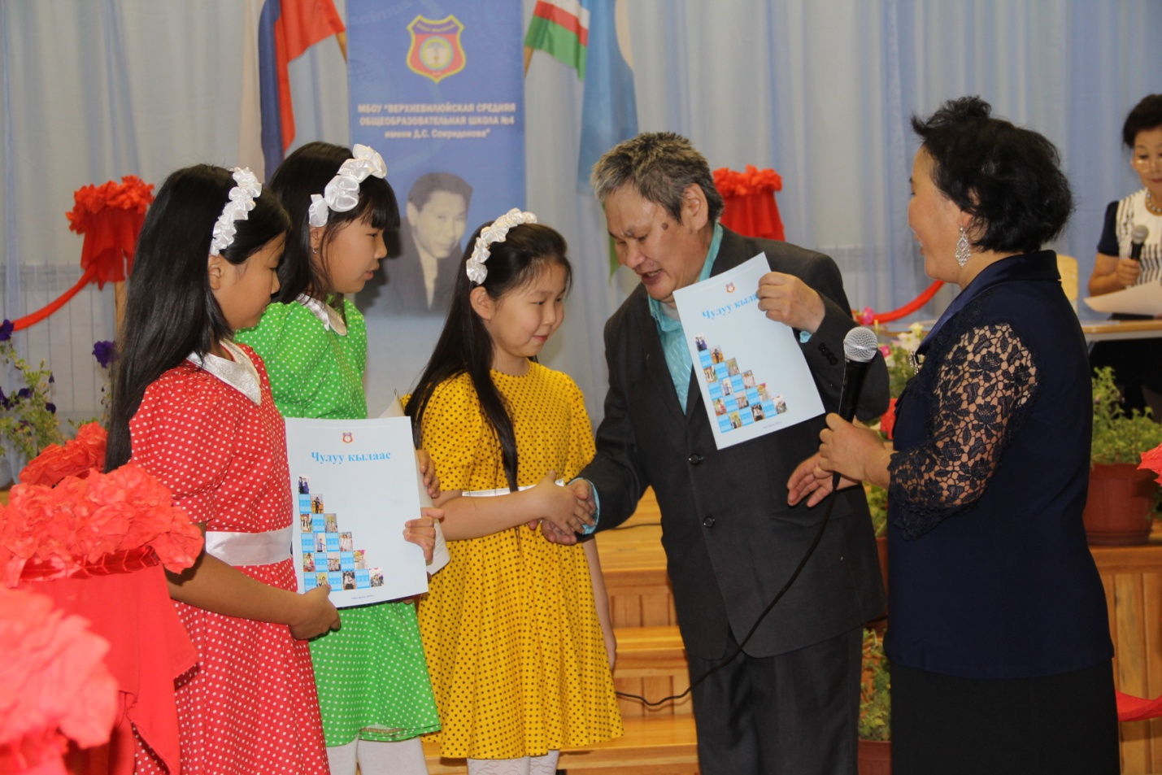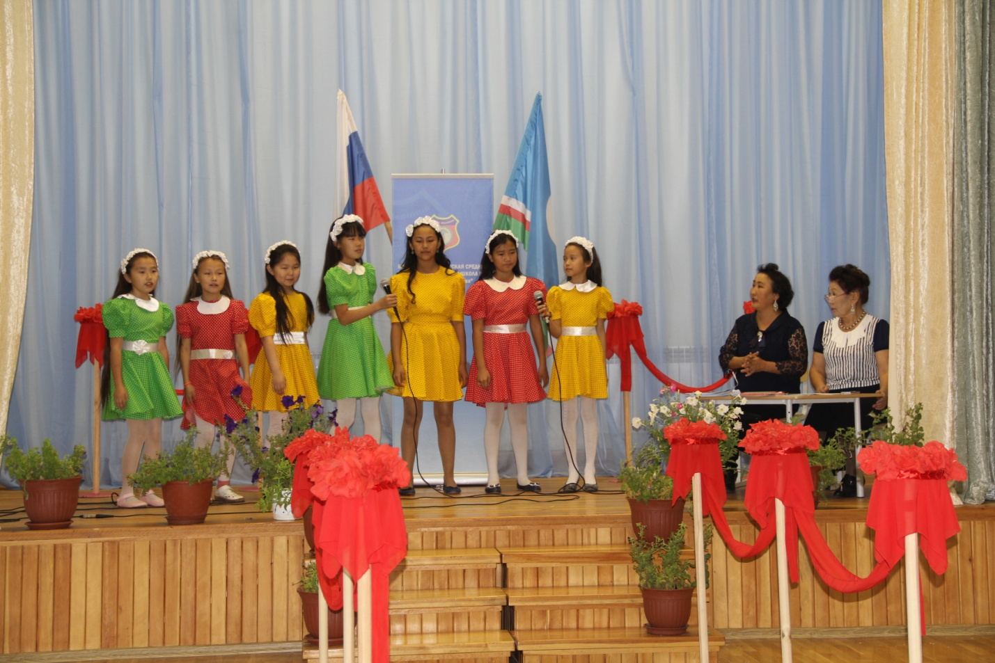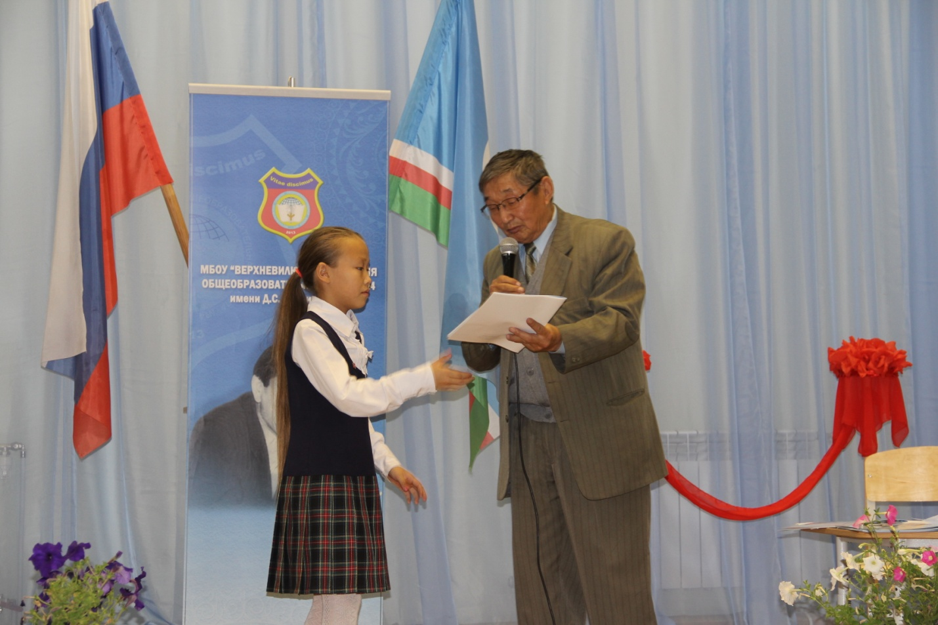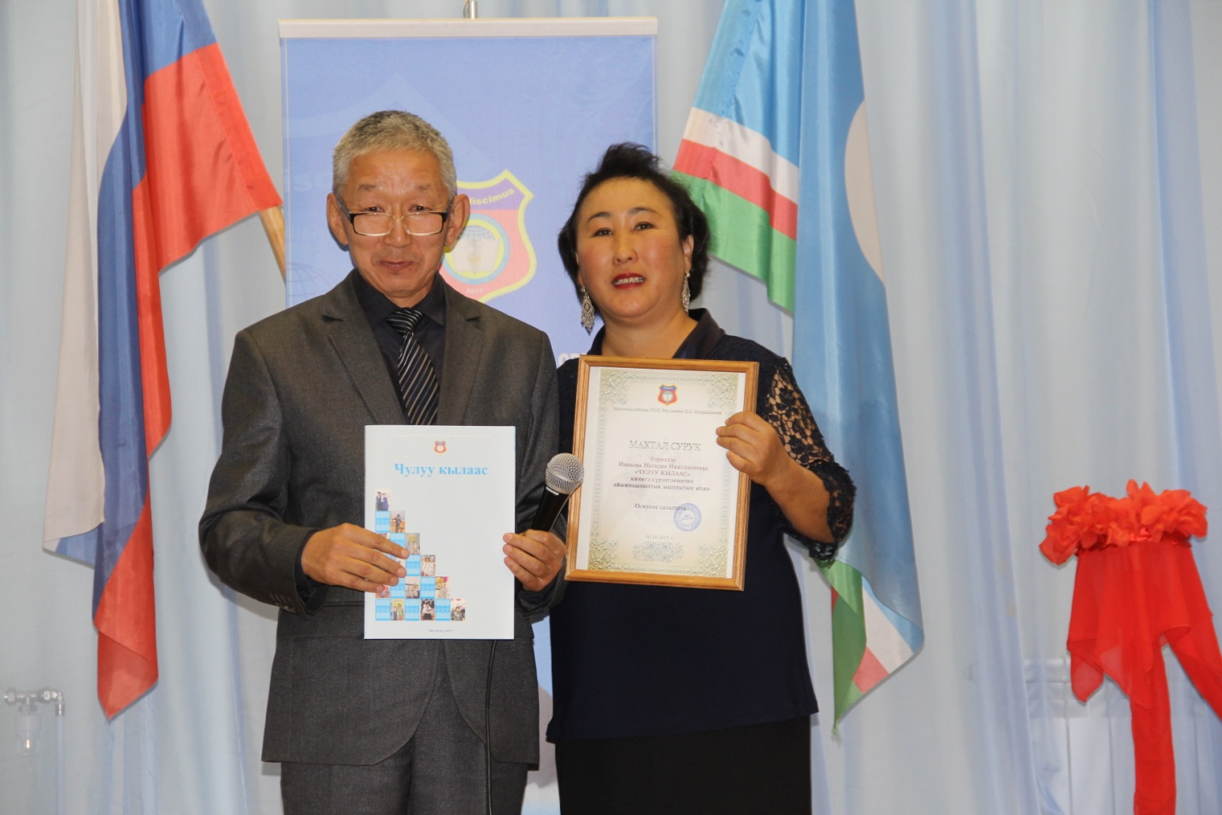
Иванова Наталья Николаевна –
СР үөрэҕириитин туйгуна,
СР Президениен Гранын хаһаайына

Мин “Чулуу кылааһым” – быйыл оскуола выпускниктара
2015 сыллаах алтыс выпуһум оҕолоругар бу ахтыы – ыстатыйабын аныыбын. Кинилэр быйылгы үөрэх дьылыгар номнуо оскуола выпускниктара буоллулар. Балаҕан ыйын 1 –кы күнүгэр бэйэм баҕабынан талбыт сөбүлүүр идэбинэн –учууталынан үлэлээбитим үбүлүөйдээх 35 сылын туолла. Бу үөрэх дьыла онон миэхэ ураты долгутуулаах уонна үөрүүлээх.
“О5о дьоҕурун сайыннарыы” авторскай программанан уонтан тахса сыл, ол аата үс кэнники выпуспар үлэлээн, программабын кэҥэтэн, сайыннаран айымньылаах үлэм түмүгүн иккис төгүлүн хомуурунньук оҥорон таһаарарга соруннум. Быйылгы үөрэх дьылыгар алтыс выпускпун барыта 26 оҕону үөрэх – билии киэҥ аартыгар кынаттыыбын.
2011-2012 үөрэх дьылыгар маҥнайгы кылааска 18 үөрэнээччилээх «Аленушка» оҕо саадын базатыгар үөрэтэр – иитэр үлэбит саҕаламмыта. Манна бастатан туран оҕолорго ураты усулуобуйа олохтоммута, күҥҥэ үстэ аһатыы, сибиэһэй салгыҥҥа прогулкалар, хамсаныылаах оонньуулар, киэҥ –куоҥ саалаҕа сэрээккэ, спортивнай уонна культурнай тэрээһиннэр быыстала суох ыытыллыбыттара. Онно учууталы кытары уопуттаах иитээччилэр Варвара Матвеевна, Валентина Петровна тэбис тэҥҥэ үлэлэһэн кырачаан үөрэнээччилэр оскуолаҕа маҥнайгы олуктарын ылалларыгар улахан төһүү күүс буолбуттара. Сыл устата кылаас бары оҕолоро чинчийэр үлэнэн эбии дьарыктаммыттара, тулалыыр эйгэни, кыыллары, үүнээйилэри кэтээн көрөн реферат оҥорон көмүскээбиттэрэ, улуустааҕы экологическай бырайыактар күрэхтэригэр, «Искорка” НПК –ҕа, регионнааҕы Тобуроковскай ааҕыыларга көхтөөхтүк кыттыбыттара. Музыка5а энтузиаст – учуутал Васильев Александр Иванович салалтатынан вокальнай куруьуок ситимин быспакка үлэлээн оҕолор хас бырааһынньык аайы төрөппүттэрин саҥаттан саҥа ырыанан үөрдүбүттэрэ. Физкультура учуутала Иванова Дария Михайловна ритмика, физкультура уруоктарын сэргэ араас спортивнай күрэхтэри тэрийэн, ордук дуобакка, остуол оонньууларыгар тиийэ оҕолор сатабылларын сайыннарыыга күүскэ үлэлээбитэ. Маны таһынан, оҕолору үҥкүүгэ интэриэстиир сыалтан, араас коллективнай үҥкүүлэри туруорбута. “Байанай күрэҕэ”, “Үөрэнээччи буоллубут”, “Саҥа дьыл”, “Буратино мүччүргэннээх сырыылара”, “ Таал – таал эмээхсин” остуоруйалар - оҕолорго умнуллубат түгэннэр. Онон сыл бүтүүтэ эбии дьарыкпытын оскуола иһинэн ыытыллыбыт семинарга көрдөрөн учууталлар киэҥ сэҥээриилэрин ылбыппыт. Иккис кылааска эргэ корпуска иккис сменаҕа үөрэммиппит. Элбэхтик улуустааҕы оҕо библиотекатыгар, пааркаҕа, иитиллибит «Аленушка», “Сказка” оҕо саадтарга сылдьан программабыт чэрчитинэн араас интэриэһинэй тэрээһиннэри ыытан салгыы дьоҕурбутун сайыннарбыппыт. Оскуола иһинэн ыытыллыбыт “Планета здоровья”, “Юный исследователь”, “Концертно – театральная студия”, “Изостудия”, “Хомус”,”Үҥкүү”, “Вокал”, “Творчество”, “Шашки” куруһуоктарга төһө кыахтара тиийэринэн дьарыктаммыттара. Төрөппүттэрбит күүстэринэн күһүн, саас айылҕаҕа тахсан дуоһуйа оонньоон – көрүлээн, билиибитигэр билии эбинэн, айылҕаттан күүс –уох ылынан, бэйэ-бэйэбитин кытары чугастык бодоруһан , оҕолорго кэрэ – бэлиэ түгэннэри бэлэхтээбиппит. Манна кылаас биир дьиэ кэргэн, биир сомоҕо буоларын туһугар сыал – сорук оҥостон иитэр үлэни онно туһаайан үлэлээбитим. Саамай кылаас коллективын түмэр тэрээһининэн Саҥа дьыл бырааһынньыга буолар. Маҥнайгы кылааска “Буратино” остуоруйаны туруорбут буоллахпытына, бу дьыл биһиги “Снежная Королева” остуоруйаны сахалыы тылбаастаан үс төгүл көрдөрбүппүт “Иэйии” –гэ, кылааска төрөппүттэрбитигэр, онтон “Тускул” оҕо киинигэр. Иккис кылааска умнуллубат үтүө өйдөбүлү хаалларбыт түгэммитинэн буолаллар улуустааҕы оҕо библиотекатыгар хоһоон ааҕыы күрэхтэрэ, суруйааччылары С.Т.Руфовы, П.Н.Тобуруокап аймахтарын кытары көрсүһүүлэр, А.И.Васильев үбүлүөйүгэр ансамбль ырыатынан кыттыы, “Сааскы сэргэхсийии” кылаас концера.
Үһүс кылааска оҕолор улаатан, күһүҥҥэттэн бэйэлэрин дьоҕурдарынан, баҕаларынан Тускул оҕо киинигэр, Оҕо искусствотын оскуолатыгар, Оҕо спортивнай оскуолатыгар араас куруһуоктарга, секцияларга киирбиттэрэ, эбии дьарыктара кэҥээн, интэриэстэрэ улаатан, үөрэҕи таһынан ыытыллар араас таһымнаах күрэхтэргэ, оскуола иһинэн ыытыллар улахан тэрээһиннэргэ көхтөөхтүк кыттар буолбуттара. Үһүс кылааска үөрэнэр кэммитигэр улахан үөрүүбүтүнэн кэтэһиилээх саҥа таас оскуолаҕа киириибит буолбута. Оруобуна Саҥа дьыл бырааһынньыгын көрсө оскуолабыт арыллыытын үөрүүлээх тэрээһинигэр кыттыыны ылбыппыт, кэлбит ыалдьыттары уруйдаан – айхаллаан көрсүбүппүт. Саас кулун тутар ый ортотугар оскуола иһинэн Оһуохай күрэҕэр төрөппүттэрбитин кытары бука бары сахалыы таҥастаах кэлэн көхтөөхтүк кыттыбыппыт. Николаева Сандаара хос эбэтэ Үөдүгэй нэһилиэгин Бочуоттаах олохтооҕо, Герой - ийэ Адамова Екатерина Васильевна оһуохай тылын этэн, Григорьев Витя эбэтэ культура туйгуна Алла Семеновна Григорьева киниэхэ кынат буолан биһиги кылаас түһүлгэтин олус киэргэппиттэрэ.
Үөрэх дьылын бүтүүтэ “ Сандал сааһы уруйдуу көрсөбүт” диэн ааттаан оскуола актовай саалатыгар кылаас бука бары оҕолоро уонна төрөппүттэр кыттыылаах улахан концерт көрдөрбүппүт.
Маны таһынан, ФГОС –ка “Планета здоровья” программа чэрчитинэн оҕо доруобуйата, уйулҕата чөл туруктаах буолуутугар туһаайан төрөппүттэри кытары бииргэ былааннаан күһүн, саас айылҕаҕа тахсыылары, түөлбэлэргэ экскурсиялары, катокка күрэхтэри, сибиэһэй салгыҥҥа хамсаныылаах оонньуулары тиһигин быспакка ыыппыппыт. Төрөппүттэргэ аналлаах медик, психолог сүбэлэрэ, анкетирование, биирдиилээн төрөппүттэри кытары профилактическай бэсиэдэлэр буолбуттара. Маннык ситимнээх үлэ үтүө түмүктэрдээх буолара харахха быраҕыллар уонна учуутал, кылаас салайааччытын күннэтэ түбүктээх үлэтин үтүө түмүгэ буолар диэн сыаналыыбын.
Алын сүһүөх оскуоланы түмүктүүр быйылгы үөрэх дьыла олус түбүктээхтик, ол эрэн үрдүк таһаарыылаахтык ааста. Кылаас бары үөрэнээччилэрэ үөрэхтэрин таһынан эбии дьарыктарга күүскэ ылсан сырыттылар. Ол курдук, уолаттар Тускул оҕо киинин иһинэн саҥа тэриллибит “Робототехника”, Оҕо спортивнай оскуолатыгар тустууга, кыргыттар “Кукольнай театр”, “Развивайка” куруһуоктарга сөбүлээн дьарыктаннылар. Оскуола иһинэн ыытыллар “ Хомус”, “Вокал”,” Оһуохай”, “Эдэр чинчийээччи”, “Концертно – театральная студия”,” Чэпчэки атлетика”,” Английскай тыл”, “ Юный телеведущий” – эбии дьарыктарга утумнаахтык сылдьан сатабылларын сайыннардылар, улуус, регион, республика таһымыгар тиийэ күрэхтэргэ кыттан үрдүк ситиһиилэннилэр. Улуу Кыайыы 70 сылыгар аналлаах “Уруйдан Улуу Кыайыы” оскуола иһинэн ыытыллыбыт фестивальга ветераннарбытын ыҥыран чиэстээтибит, Аҕа дойдуну көмүскээн сэрии толоонугар сураҕа суох сүппүт Гриша Лазарев хос эһэтэ Гавриил Васильевич Лазарев сырдык кэриэһигэр концерпытын анаатыбыт. Гриша хос эһэтин олорон ааспыт кылгас да буоллар чаҕылхай олоҕун чинчийэн, ийэтин Саргылаана Григорьевналыын “Ким да умнуллубат – туох да умнуллубат” темаҕа дакылаат оҥорон араас НПК –га үрдүк таһымнаахтык кыттан бука барыбыт киэн туттуута буоллулар.
Аны туран, быйылгы түмүктүүр дьылбытыгар кылаас үтүө үгэһин тутуһан, төрөөбүт күннэри төрөппүттэри кытары былааннаан оҕолорго умнуллубат өйдөбүлү хаалларар, бэйэ – бэйэлэригэр сыһыаннарын бөҕөргөтөр, оҕо дьиэтээҕи усулуобуйатын билиһиннэрэр сыаллаах – соруктаах ыыттыбыт. Бастаан күһүҥҥү айылҕаҕа тахсыыга сайыҥҥы ыйдары бииргэ түмэн бэлиэтээбиппит, онтон ыйдарынан хас биирдии оҕо төрөөбүт күнэ үксэ дьиэлэригэр төрөппүттэр көмөлөрүнэн бэлиэтэннэ. Манна төрөөбүт күннээх оҕо ыалдьыттары дьиэтигэр көрсүү үтүө үгэһигэр үөрэнэр. Төрөппүт оҕолору минньигэс аһынан күндүлүүрүн таһынан араас аралдьыйыыны тэрийэр, кылаас олоҕор быһаччы кыттыыны ылар. Маннык тэрээһиннэр 15 дьиэ кэргэҥҥэ буоллулар. Ол түмүгэр кылаас кыргыттарын да уолаттарын да бэйэ бэйэлэригэр сыһыаннара лаппа тубуста, өрөбүллэригэр бииргэ оонньуур, ыалдьыттаһар, ыкса табаарыстаһар буоллулар. Маннык сыһыан үөрэхтэригэр эмиэ туһалыырын мин кэтээн көрдүм, кылаас түмсүүлээх, тэрээһиннээх буоларын бу үлэм хайысхатынан ситистим диэхпин сөп.
Кылаастар икки ардыларынааҕы бэйэни салайыныыга үлэ “Чулуу кылаас”күрэх быһыытынан былааннаахтык барда. Биһиги кылаас күрэх бары хайысхаларыгар үрдүк көрдөрүүнү ситиһэн алын сүһүөх кылаастар ортолоругар “Чулуу кылаас” буолары ситистэ. Түөрт сыллаах сыралаах үлэм түмүгүн “Чулуу кылаас” диэн ааттаан эбии дьарыктар ис хоһооннорун хомуурунньугун үөрэппит – такайбыт оҕолорбор уонна төрөппүттэрбэр бэлэх уунабын.
Балаҕан ыйын 21 күнэ 2015с.

Иванова Наталья Николаевна –
СР үөрэҕириитин туйгуна,
СР Президениен Гранын хаһаайына

